

***Instituto Politecnico Nacional***

**Escuela Superior de Cómputo**

Práctica No. 7

**Amplificadores de instrumentación**

**Electrónica Analógica**

**Grupo: 2CV13**

**Integrantes:**

* **Bocanegra Heziquio Yestlanezi**
* **Martínez Cruz José Antonio**

**Profesor**

**Ismael Cervantes de Anda**

**Fecha de entrega: 24 de mayo de 2021**

contenido

introduccion 4

configuración básica de amplificador de instrumentación. 6

especificacion de un amplificador de instrumentación 8

objetivo 9

material 10

equipo 10

desarrollo 11

amplificador de instrumentación diferencial 11

amplificador de instrumentacion 12

12

13

14

14

simulaciones 15

15

16

cuestionario 18

conclusiones 19

bocanegra heziquio yestlanezi 19

martínez cruz josé antonio 19

bibliografía 20

Circuito 1 Amplificador Operacional 4

Circuito 2 amplificador diferencial básico 5

Circuito 3 Configuración básica amplificador de instrumentación 6

Circuito 4 Entrada de modo diferencial 6

Circuito 5 Entrada en modo común 7

Circuito 6 Instrumentación de ganancia programable 8

Circuito 7 Amplificador de instrumentación diferencial 11

Circuito 8 Amplificador de instrumentación 12

Imagen 1 Formula 5

Imagen 2 Formula 6

Imagen 3 Formula 7

Imagen 4 Formula 7

Imagen 5 Formula 7

Simulación 1 Amplificador de instrumentación diferencial 11

Simulación 2 Amplificador de instrumentación 13

Simulación 3 Amplificador de instrumentación 14

Simulación 4 Amplificador de instrumentación Diferencial Temperatura ambiente 15

Simulación 5 Amplificador de instrumentación Diferencial 15

Simulación 6 Amplificador de instrumentación Diferencial 16

Simulación 7 Amplificador de instrumentación 16

Simulación 8 Amplificador de instrumentación Al acercarle un cerillo encendido al termistor 17

Simulación 9 Amplificador de instrumentación Al acercarle un cerillo encendido al termistor 17

# Introduccion

El amplificador de instrumentación es un amplificador diferencial tensión-tensión cuya ganancia puede establecerse de forma muy precisa y que ha sido optimizado para que opere de acuerdo con su propia especificación aún en un entorno hostil.

Es un elemento esencial de los sistemas de medida, en los que se ensambla como un bloque funcional que ofrece características funcionales propias e independientes de los restantes elementos con los que interacciona. Para ello, se le requiere:

a) Tengan unas características funcionales que sean precisas y estables.

b) Sus características no se modifiquen cuando se ensambla con otros elementos [1].

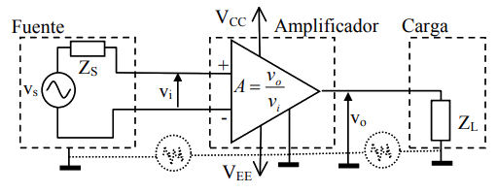

Circuito 1 Amplificador Operacional

A los amplificadores de instrumentación se les requieren las siguientes características:

1) Son amplificadores diferenciales con una ganancia diferencial precisa y estable, generalmente en el rango de 1 a 1000.

2) Su ganancia diferencial se controlada mediante un único elemento analógicos (potenciómetro resistivo) o digital (conmutadores) lo que facilita su ajuste.

3) Su ganancia en modo común debe ser muy baja respecto de la ganancia diferencial, esto es, debe ofrecer un CMRR muy alto en todo el rango de frecuencia en que opera.

4) Una impedancia muy alta para que su ganancia no se vea afectada por la impedancia de la fuente de entrada.

5) Una impedancia de salida muy baja para que su ganancia no se vea afectada por la carga que se conecta a su salida.

6) Bajo nivel de las tensiones de offset del amplificador y baja deriva en el tiempo y con la temperatura, a fin de poder trabajar con señales de continua muy pequeñas.

7) Una anchura de banda ajustada a la que se necesita en el diseño. 8) Un factor de ruido muy próximo a la unidad, Esto es, que no incremente el ruido. 9) Una razón de rechazo al rizado a la fuente de alimentación muy alto [1].

El amplificador diferencial básico construido con un único amplificador operacional satisface algunas de las características del amplificador de instrumentación, pero no todas.

No obstante, como es la base de los amplificadores de instrumentación es interesante analizar algunas de sus características [1].

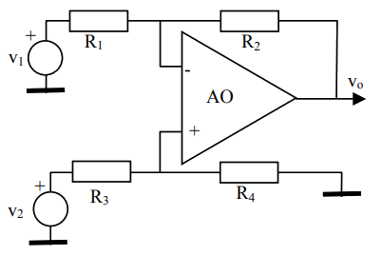

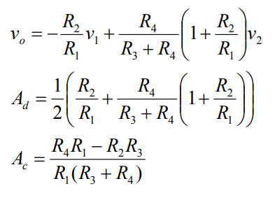

Imagen 1 Formula

Circuito 2 amplificador diferencial básico

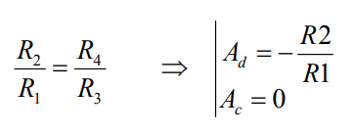

Para que el amplificador se comporte como amplificador diferencial debe verificarse:

# CONFIGURACIÓN BÁSICA DE AMPLIFICADOR DE INSTRUMENTACIÓN.

La configuración más utilizada como amplificador de instrumentación está constituido por tres amplificadores operacionales utilizados de acuerdo con el esquema del Circuito 3.

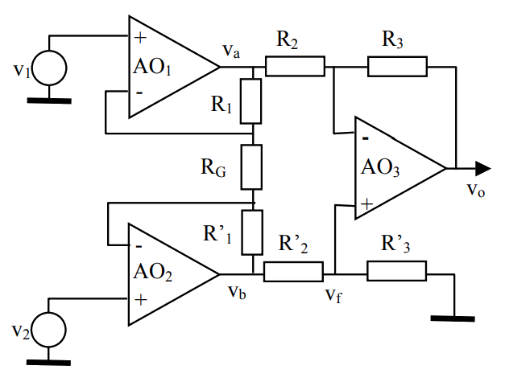

Circuito 3 Configuración básica amplificador de instrumentación

El análisis de este circuito es más instructivo si se analiza considerando propiedades de simetría [1].

a) Cuando es excitado con una entrada en modo diferencial -v1=v2=vd/2, el punto medio de la resistencia RG permanece a 0 voltios (por simetría)

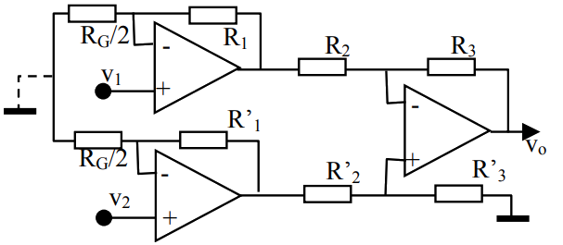

Circuito 4 Entrada de modo diferencial

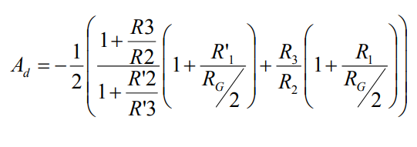

Imagen 2 Formula

b) Cuando es excitado con una entrada en modo común v1=v2=vc, las señales van y vb deben ser igual a vc, sean cual sean los valores de las resistencias RG, R1 y R’1.

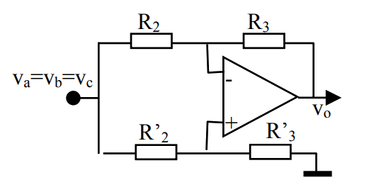

Circuito 5 Entrada en modo común

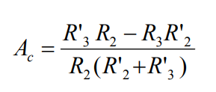

Imagen 3 Formula

El circuito funciona como amplificador diferencial si las resistencias satisfacen la relación

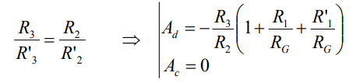

Imagen 4 Formula

En el caso de que el circuito sea simétrico

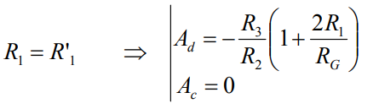

Imagen 5 Formula

Es posible controlar la ganancia de un amplificador de instrumentación mediante una red de resistencias cuya topología se puede seleccionar digitalmente. Este tipo de amplificador se denomina Amplificador de Instrumentación de Ganancia Programable. La red de resistencias tiene una topología “ladder” simétrica y accionando los conmutadores complementarios se puede controlar la ganancia del amplificador [1].

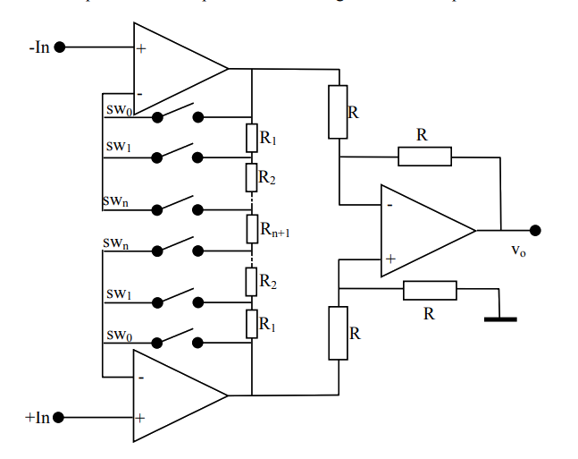

Circuito 6 Instrumentación de ganancia programable

# ESPECIFICACION DE UN AMPLIFICADOR DE INSTRUMENTACIÓN

Los amplificadores de instrumentación han sido desarrollados para ser utilizados en sistemas de instrumentación en los que las características de operación son críticas. Las características de los amplificadores de instrumentación pueden optimizarse si se diseñan como circuitos integrados, ya que, en este caso, el fabricante puede garantizar el diseño de los elementos críticos, haciendo que tengan valores precisos y que las relaciones entre las características de elementos emparejados tengan razones muy exactas, justo tal como se requiere en su diseño. La precisión y estabilidad de los amplificadores de instrumentación se realiza a costa de limitar su flexibilidad. Son amplificadores que han sido diseñados para ser utilizados únicamente como amplificadores, pero a cambio de ello, proporcionan unas características excepcionalmente buenas, y además pueden utilizarse sin necesidad de conocer con detalle su diseño interno y con sólo interpretar su especificación externa [1].

# Objetivo

Con base en los conocimientos adquiridos en las sesiones de clase, al término de la practica debemos ser capaces de comprobar el uso de un amplificador de amplificación, así como saber sus aplicaciones, como funciona y porque es diferente, así como reconocer el amplificado de tipo puente, el uso de medidores de la temperatura, mediante simulaciones obtener los resultados experimentales y comprenderlos.

# Material

* **1 Tablilla de experimentación (ProtoBoard)**
* **4 TL071 (Amplificadores operacionales)**
* **8 Resistencias de 100 kΩ**
* **7 Resistencia de 10 kΩ**
* **1 Termistor de 10kΩ**
* **1 Potenciómetro de 10kΩ**
* **1 Caja de cerillos o un encendedor**

# Equipo

* 1 Fuente de alimentación dual + 12V y – 12V
* 1 Multímetro digital.
* 1 Osciloscopio de propósito general.
* 3 Cables coaxial con terminal BNC-Caiman.
* 4 Cables CAIMAN – CAIMAN.
* 3 Cables BANANA – CAIMAN.

# Desarrollo

## Amplificador de Instrumentación Diferencial

Construya el siguiente circuito y ajuste el voltaje de salida a Cero Volts mediante el potenciómetro a la temperatura ambiente.



+12

t°

10 K

10 K

2 -

+

7

6

Vo

3

5 V

10 K

10 K

LM741

4

1 5

-12

Con el multímetro mida el voltaje V0 y toque el termistor con los dedos para hacer variar la temperatura que tiene, posteriormente aproxímele un cerillo encendido al termistor para aumentar la temperatura. Observe las variaciones de voltaje.

Circuito 7 Amplificador de instrumentación diferencial

|  |  |
| --- | --- |
| Temperatura | Voltaje a la salida (V0) |
| Temperatura ambiente (inicial) | 0.04V |
| Al tocar el termistor con los dedos | 0.53V |
| Al acercarle un cerrillo encendido al termistor | 2.08V |

Tabla 1 Temperatura

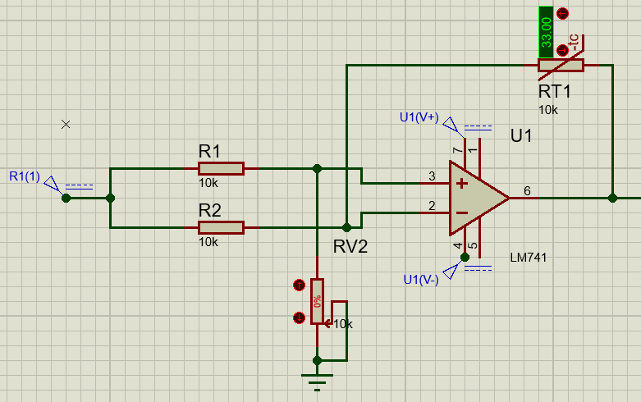

Simulación 1 Amplificador de instrumentación diferencial

# Amplificador de instrumentacion

A continuación, armamos el circuito 2

# 

Circuito 8 Amplificador de instrumentación

A continuación, con el l multímetro mida el voltaje V0 y toque el termistor con los dedos para hacer variar la temperatura que tiene el termistor, si la variación es muy pequeña aproxímele un cerillo al termistor para aumentar la temperatura. Observe las variaciones de voltaje.

|  |  |
| --- | --- |
| Temperatura | Voltaje a la salida (V0) |
| Temperatura ambiente (inicial) | 5.13V |
| Al tocar el termistor con los dedos | 11V |
| Al acercarle un cerrillo encendido al termistor | 11V |

Tabla 2 Temperatura amplificador de instrumentación

# 

Simulación 2 Amplificador de instrumentación

Después dejamos de enfriar bien el termistor y coloque el canal 1 del osciloscopio para medir el voltaje V0, aproxime al termistor un cerillo y retírelo varias veces al mismo tiempo. En el osciloscopio la escala de división de tiempo colóquelo a 0.5 seg. Observe la señal en el osciloscopio y dibújela.

# 

Simulación 3 Amplificador de instrumentación

# 

2 V/div canal 1 0.5 seg/div

Al aumentar la temperatura del termistor se puede apreciar como aumenta el voltaje de salida de manera escalonada, aunque en el caso de la simulación al superar los 35 grados vuelve a tener 11 volts.

# Simulaciones

# 

Simulación 4 Amplificador de instrumentación Diferencial Temperatura ambiente

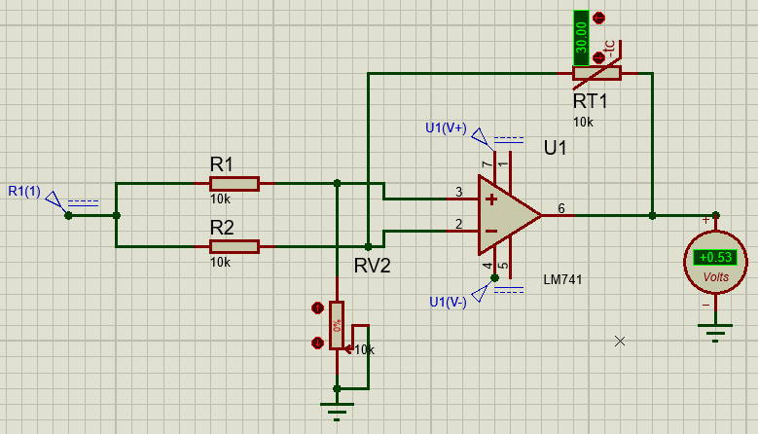Simulación 5 Amplificador de instrumentación Diferencial

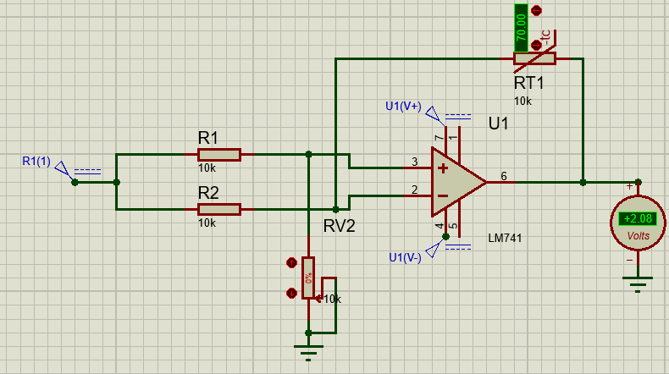

Simulación 6 Amplificador de instrumentación Diferencial

# 

Simulación 7 Amplificador de instrumentación

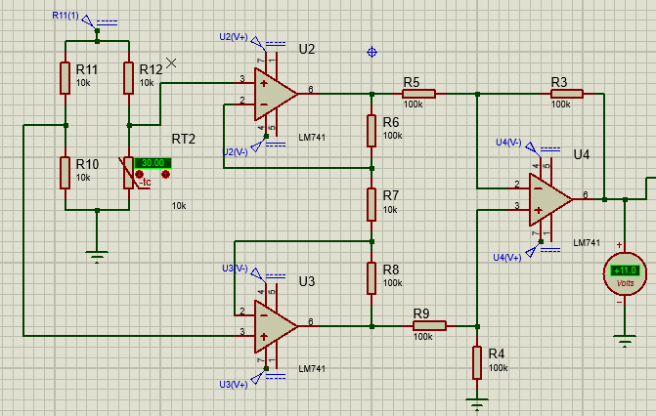

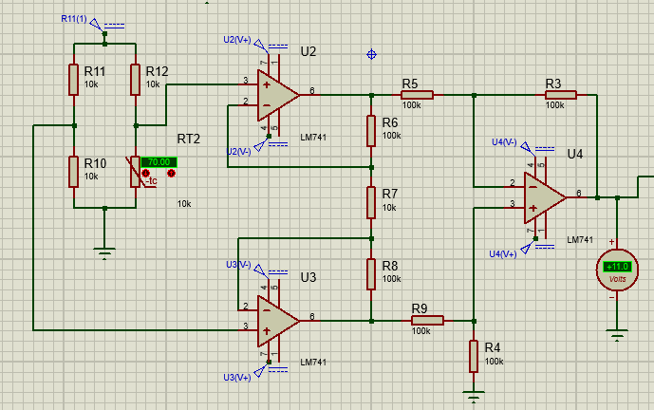Simulación 8 Amplificador de instrumentación Al acercarle un cerillo encendido al termistor

Simulación 9 Amplificador de instrumentación Al acercarle un cerillo encendido al termistor

# Cuestionario

1. ¿Qué diferencia existe entre el amplificador de instrumentación y el amplificador restador?

Que el amplificador restador produce una salida igual a la diferencia entre las dos entradas, mientas que el a amplificador de instrumentación realiza del mismo modo la resta pero este multiplicada por un factor.

2. Menciona 3 ejemplos donde se usen los amplificadores de instrumentación.

Dar alimentación constante a un circuito

Medicina (Electrocardiógrafo)

Fuentes de alimentación

3.¿Cómo se calcula la ganancia del amplificador de instrumentación?

La ganancia se calcula y está dada por la formula m = mR/R

4.¿En dónde se emplea el amplificador de instrumentación diferencial?

Se emplea para medir y amplificar pequeñas señales que quedan ocultas en otras de mayor amplitud. En general suele emplearse como AO un modelo de bajo offset.

# Conclusiones

## Bocanegra Heziquio Yestlanezi

Debido a que los amplificadores de instrumentación utilizan una segunda etapa de amplificación en un amplificador diferencial, hicimos el estudio de este, ya que sabemos que existen diferentes tipos de amplificadores, pero en este caso realizamos la investigación de un amplificador de instrumentación diferencial.

Se entiende que la mayor parte de los puentes de sensores se alimentan con una fuerte tensión o de corriente que tiene un termina a tierra, el amplificador conectado a su salida no puede tener ninguna de sus terminales de entrada conectada a tierra, por lo que la impedancia desde cada una de las terminas de entra del amplificador a tierra debe ser igual (alta) a un amplificador con estas características, a esto lo denominamos amplificador diferencial

Debido a que los voltajes de la señal de entra se aplican de manera directa a las terminales no inversoras, la impedancia de entrada es muy grande, se podría decir infinita lo cual es una característica de un amplificador de instrumentación.

Puedo concluir que los amplificadores son utilizados para amplificar la diferencia entre dos voltajes de entrada con una única salida, siendo en gran manera útiles para amplificar señales pequeñas.

## Martínez Cruz José Antonio

El uso de circuitos sensores en la práctica da un panorama amplio de las aplicaciones que los amplificadores operacionales y los sensores tienen en la vida cotidiana, en esta práctica hicimos uso del amplificador operacional para tenerlo en configuración de uno diferencial y de instrumentación. Como pudimos darnos cuenta, el termistor tiene dos configuraciones relevantes (al ser de coeficiente negativo o positivo), y dependiendo de la que tenga presente, podremos ver que la temperatura influirá en dicho componente, para al final obtener la resistencia deseada (mediante la variación de la temperatura sobre dicho) y poder obtener a la salida un voltaje dependiente del mismo. Es importante mencionar que para la implementación de estos circuitos se requiere tomar en cuenta todos los factores externos del circuito puesto que no estamos en un mundo ideal, en la práctica realizada se tuvieron problemas a la hora de calibrar el circuito debido a que en el simulador no se puede aplicar las condiciones exteriores. La ley de ohm estuvo implicada en el termistor y la obtención de voltaje (presentando valores variables), el amplificador operacional se utilizó como un comparador de voltaje el cual tenía una referencia y la comparaba con el voltaje en el termistor.

# Bibliografia

|  |  |
| --- | --- |
| [1] | J. M. D. Moyano, «ESCUELA TÉCNICA SUPERIOR DE INGENIEROS INDUSTRIALES,» 2005. [En línea]. Available: https://www.ctr.unican.es/asignaturas/instrumentacion_5_it/iec_3.pdf. [Último acceso: 21 05 2021]. |